Fecha: viernes 04 de noviembre de 2016
Boletín de prensa Nº 245

EXPERTOS ECONOMISTAS ANALIZARON LAS POTENCIALIDADES DE NARIÑO EN UN CONTEXTO DE PAZ

El Foro ‘El Impacto del contrabando en la estructura productiva del sector agropecuario en tiempos Paz - AgroCONPaz, Una mirada a la Frontera Sur’ cerró sus presentaciones con el senador Antonio Navarro Wolff, y los economistas Salomón Kamanovitz Krauter y Julián Sabogal Tamayo, quienes analizaron las oportunidades y fortalezas que tiene un departamento de frontera frente a un nuevo escenario de paz. En este panel también participó el presidente ejecutivo de FENAVI, Andrés Valencia Pinzón.

El senador Navarro Wolff a través de su conferencia ‘Presencia integral del estado en el territorio’, destacó que debe haber un proceso y dinero para transformar las economías basadas en la coca, la explotación minera, entre otras, en economías legales. Dijo que indispensable que haya un proceso de formalización de la propiedad y que los programas sociales del Estado lleguen a la comunidad.

Por su parte Salomón Kalmanovitz Krauter, reconocido economista del país y catedrático de la Universidad Jorge Tadeo Lozano, explicó la debilidad del Estado colombiano a través de la historia y como en los últimos 25 años, esta ha permitido la proliferación de grupos armados ilegales que defienden las intereses de unas élites regionales y usurpan los derechos a la población civil. Reconoció que el robustecimiento del aparato militar de las últimas décadas permitió un debilitamiento militar de la insurgencia, lo que llevó a sentarse en una mesa de negociación.

De esta manera, cerca de 300 personas participaron durante los tres días en el foro organizado por: la DIAN, Alcaldía de Pasto, Gobernación de Nariño, FENALCO, Universidad Mariana y de Nariño; Cámara de Comercio de Pasto e Ipiales; Sena y Comfamiliar.

Información: Secretario de Desarrollo Económico, Nelson Leiton Portilla. Celular: 3104056170

Somos constructores de paz

ONAC E ICONTEC CERTIFICAN CENTRO DE ATENCIÓN A INFRACTORES DE LA SECRETARÍA DE TRÁNSITO DE PASTO

Después de superar una serie de requerimientos que comprendían la adecuación de la planta física, así como la implementación de equipos técnicos y personal calificado en temas de seguridad vial, la Secretaría de Tránsito de Pasto recibió la certificación bajo la norma ISO 90001:2008 del ONAC – Organismo de Acreditación de Colombia, e ICONTEC, Instituto Colombiano de Normas Técnicas y Certificación.

El certificado avala cada una de las tareas de capacitación que lleva a cabo la dependencia local con los conductores infractores que acuden a recibir formación en temas de seguridad vial y conducción defensiva como parte de los requisitos que deben cumplir para acceder al descuento del 50 y 25 por ciento de descuento en el pago total de la infracción cometida.

Según manifestó el Secretario de Transito Municipal Luis Alfredo Burbano Fuentes, esta certificación es una clara muestra de la confianza que tienen las entidades del orden nacional en temas de calidad, sobre el trabajo que realiza la Alcaldía de Pasto y su dependencia del transporte en todas las tareas de optimización de los servicios y las acciones que inició para mejorar la movilidad en las vías del sector urbano y rural de la capital de Nariño.

La certificación ISO 90001:2008 ubica a la Secretaría de Tránsito de Pasto, entre los cinco primeros organismos de Colombia que cuentan con este tipo de acreditación que se convierte en garante de transparencia en el manejo de documentación con respecto a las gestiones que los usuarios realicen ante la dependencia como la expedición de licencias de conducción y otros trámites.

Información: Secretario de Tránsito, Luis Alfredo Burbano Fuentes. Celular: 3113148585

Somos constructores de paz

QUINTA ENTREGA DE PAGOS DE INCENTIVOS DEL PROGRAMA MÁS FAMILIAS EN ACCIÓN

La Secretaría de Bienestar Social y el programa Más Familias en Acción anuncia que a partir del miércoles 09 de noviembre y hasta el 30 del mismo mes, se efectuará la quinta entrega de incentivos de salud y educación de los niños, niñas y adolescentes.

Los pagos se entregarán a través del Banco Agrario por la modalidad tarjeta débito en los cajeros Servibanca. Para la modalidad giro, estos se realizarán por pico y cédula en el Punto RedMovil – Reval calle 17 Nº 25-60 Centro Comercial Pasaje El Liceo Local 228 en horario de 8:00 de la mañana a 5:00 de la tarde en jornada continua.

Día | Pico y cédula
Lunes | 1 y 2
Martes | 3 y 4
Miércoles | 5 y 6
Jueves | 7 y 8
Viernes | 9 y 0

Información: Subsecretario Promoción y Asistencia Social, Álvaro Zarama. Celular: 3188271220 alvarozarama2009@hotmail.com

Somos constructores de paz

HASTA EL 18 DE NOVIEMBRE, ABIERTA CONVOCATORIA PARA AUDICIONES DEL FESTIVAL GALERAS ROCK

Con el ánimo de estimular la creatividad, el trabajo local de los proyectos artísticos y fomentar las expresiones musicales juveniles, urbanas y alternativas de la ciudad de Pasto, la Dirección Administrativa de Juventud a través del Laboratorio El Tercer Lenguaje y el Festival Galeras Rock, convoca a agrupaciones de música urbana y alternativa del departamento de Nariño, a participar en la edición 2016 del festival, a realizarse los próximos 9 y 10 de diciembre en Pasto.

Este ejercicio busca seleccionar bandas locales con mínimo un (1) año de existencia que tengan material grabado y al menos siete (7) canciones de su autoría incluidas en su repertorio, en los géneros ska, reggae, metal, punk, Hard Core, rock, electrónica y vanguardia, alternativo y rock fusión.

Puede descargar las bases completas de la convocatoria en el link: http://bit.ly/Convocatorias-GalerasRock2016 o dirigirse a la Dirección Administrativa de Juventud, ubicada en la carrera 21b Nº 19-37 Edificio Jácomez 5to Piso, teléfono: 7205382 o escribir a los correos electrónicos: juventud@pasto.gov.co o 3lenguajegalerasrock@gmail.com

Información: Directora Administrativa de Juventud Nathaly Riascos Maya. Celular: 3014887417 nathalyjriascos@gmail.com

Somos constructores de paz

HASTA EL 15 DE NOVIEMBRE ESTÁN ABIERTAS LAS INSCRIPCIONES PARA LA CONCILIATON NACIONAL

La Secretaría de Gobierno en coordinación con el Centro de Conciliación de la Casa de Justicia, realizará la Conciliatón Nacional los días 24, 25 y 26 de noviembre del año en curso. Este es un mecanismo alterno para la solución de conflictos que se efectúa con el objetivo de solucionar problemas a través de la conciliación de manera fácil, oportuna, sencilla y gratuita.

Las inscripciones para solucionar los casos, se harán hasta el 15 de noviembre de 2016 y se llevarán a cabo en la Casa de Justicia de Bombona. El evento que se realiza a nivel nacional, estará presente en Pasto en los centros de justicia y convivencia del barrio Chambú, Tamasagra y Catambuco.

Información: Coordinador Casa de Justicia de Pasto, Carlos Bravo Gómez. Celular: 3155548040

Somos constructores de paz
ALCALDÍA DE PASTO PARTICIPA EN FERIA AMBIENTAL DE LA CIENCIA DE LA IEM ARTEMIO MENDOZA CARVAJAL

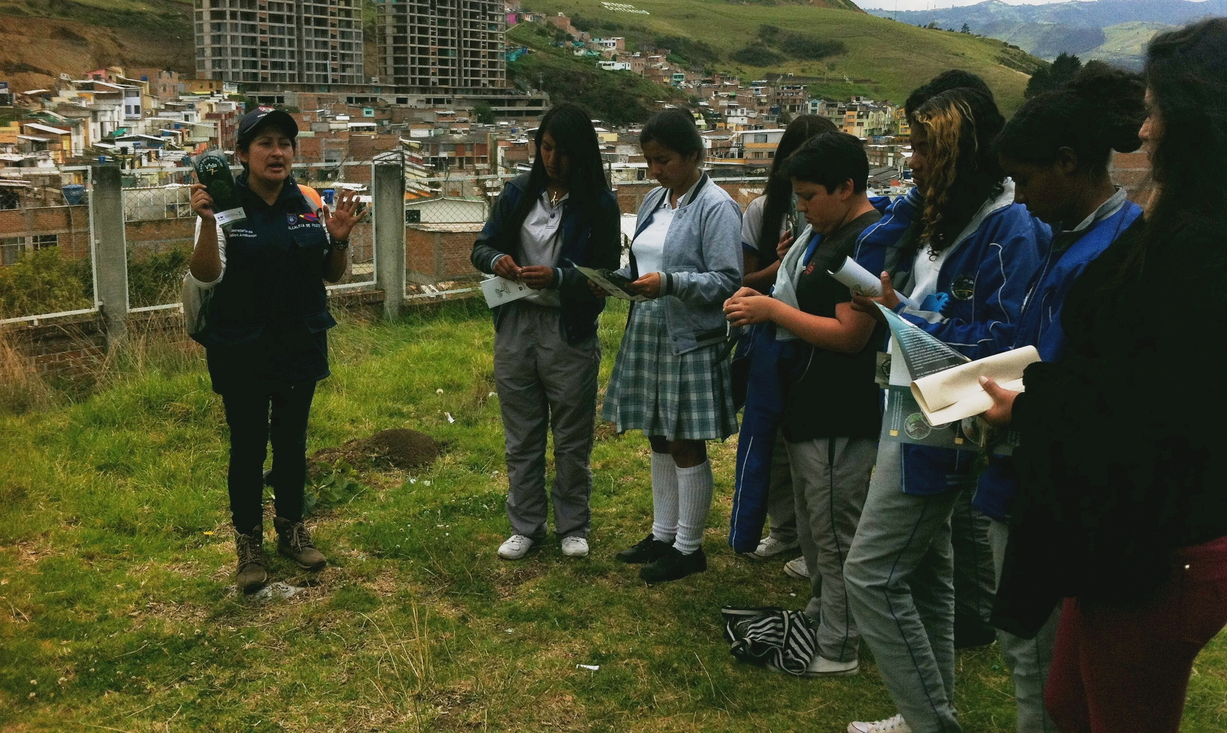

La Secretaría de Gestión Ambiental viene realizando un proceso de capacitación y sensibilización en temas de medio ambiente, con la Institución Educativa Artemio Mendoza Carvajal. Aunando esfuerzos, la dependencia liderada por el Secretario Jairo Burbano Narváez, y su equipo técnico, participó de manera activa en la “Feria Ambiental de la Ciencia” del establecimiento.

En este espacio se brindó información a la comunidad educativa sobre estrategias desarrolladas en pro del medio ambiente, y se inició por parte de la Secretaría, un compromiso de adecuación y recuperación de las zonas vedes en la institución, que quedó establecido con una siembra simbólica de 10 árboles ornamentales y que posteriormente en el trascurso del próximo año, se aumentará en ornato y plantación de 300 árboles.

Estas acciones que tienen como propósito de mitigar el riesgo al cambio climático y generar espacios para el bienestar y la sana recreación de los niños, hacen parte del proyecto “Apoyo a la educación ambiental pertinente en el Municipio de Pasto” y en articulación con el proyecto estratégico “Un millón de árboles para la vida”.

Información: Secretario Gestión Ambiental Jairo Burbano Narváez. Celular: 3016250635 jabuisa@hotmail.com

Somos constructores de paz

EN BRIGADA DE ASEO DEL MERCADO EL POTRERILLO, RECOLECTAN CERCA DE 10 TONELADAS DE RESIDUOS

En la plaza de mercado El Potrerillo, se vienen realizando diferentes brigadas de aseo bajo la supervisión de la Dirección Administrativa de Plazas en conjunto con los operarios de la Empresa Metropolitana de Aseo. Las jornadas que se realizan los martes y viernes por tener menor afluencia de compradores, ha logrado cambiar la imagen de varios sectores de esta central.

En la antigua plaza de ferias en la parte de las cunetas, la parte interna y externa; se han retirado alrededor de 10 toneladas de residuos, producto de la limpieza de tierra, zonas verdes, recolección de escombros y residuos sólidos, así lo dio a conocer el supervisor de EMAS Guillermo Achicanoy.

Las brigadas de aseo son actividades alternas a la limpieza cotidiana que realizan los operarios de barrido en cada uno de los sectores de la plaza, esto con el fin de mitigar puntos críticos de residuos que se forman en algunos puntos.

Información: Directora Administrativa de Plazas de Mercado, Blanca Luz García Mera. Celular: 3113819128

Somos constructores de paz

SENSIBILIZAN A HABITANTES DE CONJUNTO RESIDENCIAL AQUINES III, SOBRE TENENCIA RESPONSABLE DE ANIMALES

La Secretaría de Gestión Ambiental en el marco del proyecto ‘Apoyo a las estrategias socio ecológicas en bienestar animal del municipio de Pasto’ y en atención a la solicitud presentada por el Conjunto residencial Aquines III, brindó junto con la Policía de Carabineros, una capacitación sobre tenencia responsable de mascotas, acciones en situaciones de riesgo y la Ley 1774 de 2016 sobre maltrato animal.

La que actividad estuvo acompañada por el Alcalde Pedro Vicente Obando Ordóñez y el Secretario de Gestión Ambiental Jairo Burbano Narváez, logró el compromiso de la comunidad respecto al cuidado de los animales. Luisa Fernanda Arteaga, médica veterinaria de la dependencia, recordó a los participantes la misión del Centro de Bienestar Animal e invitó a la ciudadanía a visitarlo y ser parte activa de sus acciones.

Información: Secretario Gestión Ambiental Jairo Burbano Narváez. Celular: 3016250635 jabuisa@hotmail.com

Somos constructores de paz

“PASTO SONORA” UN NUEVO ESPACIO RADIAL DIRIGIDO A LA JUVENTUD

Como parte de la estrategia de comunicación juvenil que se lidera desde la Dirección Administrativa de Juventud, se abre un espacio radial de participación en el que las voces de los jóvenes de Pasto expresan su sentir para transformar el municipio y revalorizar las experiencias locales.

Esta iniciativa, se realiza en articulación con la Radio Universidad de Nariño, y busca abrir espacios que permitan visibilizar y transmitir a la ciudadanía, el quehacer de la juventud de Pasto y reflexionar en torno a diferentes temáticas que dan cuenta del papel de los jóvenes en la cultura, el arte, el emprendimiento, la educación y el medio ambiente.

“Pasto Sonora” se transmitirá hasta el mes de diciembre, todos los jueves de 5:00 a 5:30 de la tarde, a través de Radio Universidad de Nariño, 101.1 FM estéreo.

Información: Directora Administrativa de Juventud Nathaly Riascos Maya. Celular: 3014887417 nathalyjriascos@gmail.com

Somos constructores de paz

SEGUNDA TOMA CIUDADANA POR LA PAZ, LA CONVIVENCIA Y LA MOVILIDAD

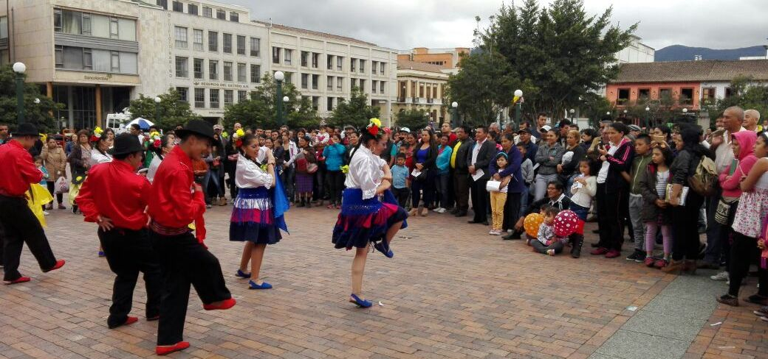

En la Plaza de Nariño se realizó la Segunda “Toma ciudadana por la paz, la convivencia y la movilidad” iniciativa liderada por Secretaría de Cultura Municipal y la sub Secretaría de Cultura Ciudadana, con el apoyo de AVANTE.

Esta segunda toma ciudadana tiene como objetivo concientizar a la ciudadanía en temas de respeto al peatón y correcto uso de señales de tránsito, por medio de performance en las esquinas de la ciudad, representaciones teatrales, títeres, danzas y música con mensajes alusivos a esta temática.

Este es uno de los proyectos dentro de la campaña “Yo amo a Pazto” en donde los integrantes de la escuela de gestores de paz, proyectan sus aptitudes y actitudes artísticas en pro de generar en la comunidad convivencia en armonía y cultura ciudadana. La Sub Secretaria de Cultura Ciudadana Liliana Montufar, invita a la ciudadanía a participar de estos espacios de reconciliación y convivencia ciudadana.

El Sexto encuentro ciudadano por la paz y la convivencia en reconocimiento a nuestros artistas, que se realizará el domingo 20 de noviembre en la Plaza de Nariño a partir de las 10 de la mañana y hasta las 5 de la tarde, convergerán diferentes muestras artísticas, culturales y gastronómicas, en un espacio en donde la paz y la fraternidad ciudadana son el eje central para un buen vivir en Pasto.

Información: Secretario de Cultura, José Aguirre Oliva. Celular: 3012525802

Somos constructores de paz

MUESTRA ARTESANAL, MANOS MAESTRAS EXPONE SUS PRODUCTOS

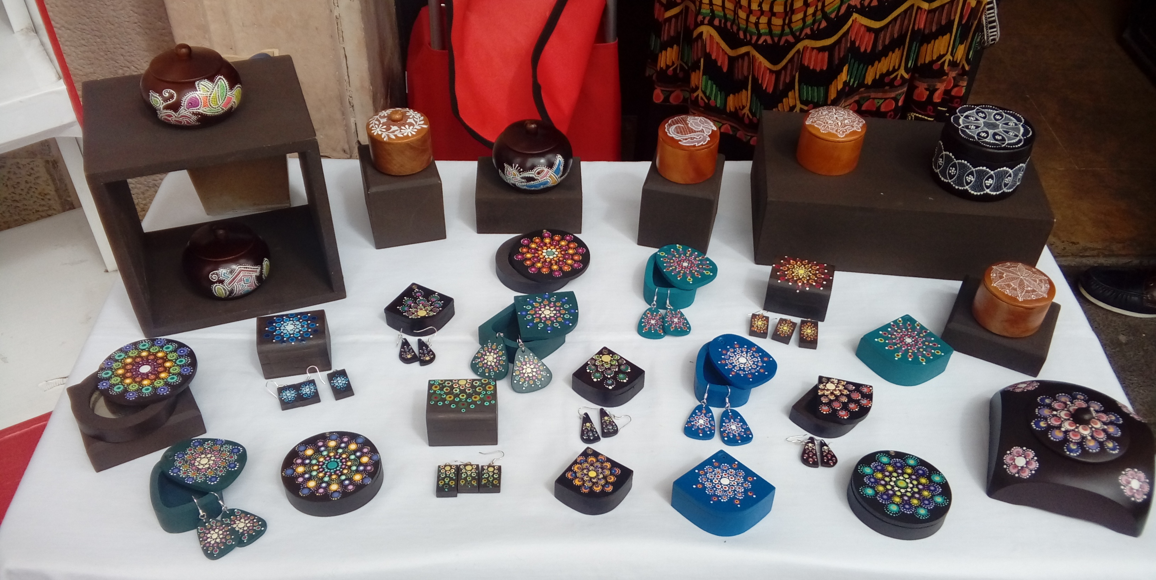

La muestra artesanal 'Manos Maestras' se dio cita en el Punto de Información Turística, Casa Don Lorenzo, para que propios y visitantes encontraran innovadores productos y de alta calidad, elaborados a mano.

La actividad que es organizada por la Secretaría de Desarrollo Económico y Competitividad a través de la Subsecretaría de Turismo, ha logrado reunir a varios artesanos quienes ofrecen sus obras al público, igualmente los expositores realizan talleres y capacitaciones en elaboración de las diferentes artesanías.

La comerciante María Ximena Rodríguez, indicó que el Punto de Información Turística se ha convertido en un lugar accesible para el público y los artesanos. “Es una iniciativa que permite potenciar el trabajo micro empresarial, el desarrollo personal y productivo de emprendedores. Entre los productos se destaca la técnica del puntillismo y falso encaje, proceso artesanal que se caracteriza por diseños realizados con paisajes y figuras ancestrales plasmados en cofres, platos, espejos, marcos y accesorios como aretes, collares, manillas y anillos.

“La iniciativa, tiene por objetivo transformarse en una plataforma comercial donde nos permite a los artesanos incrementar no sólo las ventas e ingresos, sino además generar nuevos contactos comerciales y negocios”, destacó la expositora.

Igualmente María Ximena Rodríguez señaló que Manos Maestras representa una vitrina inmejorable desde el punto de vista comercial. “Hago un llamado a los interesados a preferir los productos únicos y hechos por manos nariñenses, a fin de dinamizar los pequeños negocios”.

Información: Subsecretaria Turismo, Elsa María Portilla Arias. Celular: 3014005333

Somos constructores de paz

Oficina de Comunicación Social
Alcaldía de Pasto

